**МИНОБРНАУКИ РОССИИ**

**САНКТ-ПЕТЕРБУРГСКИЙ ГОСУДАРСТВЕННЫЙ**

**ЭЛЕКТРОТЕХНИЧЕСКИЙ УНИВЕРСИТЕТ**

**«ЛЭТИ» ИМ. В.И. УЛЬЯНОВА (ЛЕНИНА)**

**Кафедра САПР**

**ОТЧЕТ**

**по лабораторной работе №2**

**по дисциплине «Методы схемотехнического моделирования»**

**Тема: Получение зависимости вольтамперной характеристики диода от температуры и построение термометра на его основе**

|  |  |  |
| --- | --- | --- |
| Студент гр. 1302 |  | Новиков Г.В. |
| Преподаватель |  | Боброва Ю.О. |

Санкт-Петербург

2024

**Цель работы**

Получить температурную зависимость вольтамперной характеристики (ВАХ) полупроводникового диода, построить термометр на основе регистрации изменений прямого напряжения этого диода в зависимости от температуры и исследовать параметры термометра.

**Изучаемые схемы**

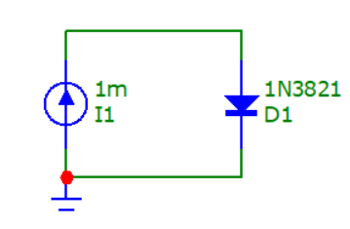

Рис. 1. Схема для получения ВАХ диода при разных температурах

Принцип действия термометра основан на зависимости прямого напряжения на диоде от его температуры при фиксированном значении тока. Температурный коэффициент прямого напряжения на кремниевом диоде составляет около –2 мВ/°С, поэтому при его нагревании прямое напряжение уменьшается, а при охлаждении – увеличивается (при определенном значении тока).

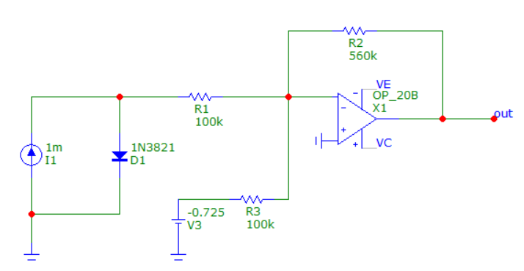

Рис. 2. Схема термометра

Схема термометра – это предыдущая схема с добавленным неинвертирующим суммирующим усилителем на операционном усилителе (ОУ).

Поскольку при температуре 0°С выходное напряжение усилителя должно иметь нулевое значение, то выбираем равные значения сопротивлений резисторов R1 и R3 и равные 100 кОм, значение компенсирующего напряжения V3 должно быть равно значению и противоположно по знаку величине прямого напряжения диода при температуре 0, т. е. –725 мВ.

Заданием значения отношения резисторов R1 и R2 можно изменять значение крутизны выходной характеристики с единицей измерения мВ/°С. Так для получения на выходе усилителя напряжения 1000 мВ при 100 °С необходимо усиление около 6 раз. А точнее, 1000 мВ / (551 мВ – 725 мВ) = = 1000 / (–178) = 5,618. Поэтому величину резистора R2 принимаем 560 кОм.

Операционный усилитель в термометре используется для усиления сигнала так как изменение напряжения на диоде при изменении температуры достаточно мало.

**Результаты анализа**

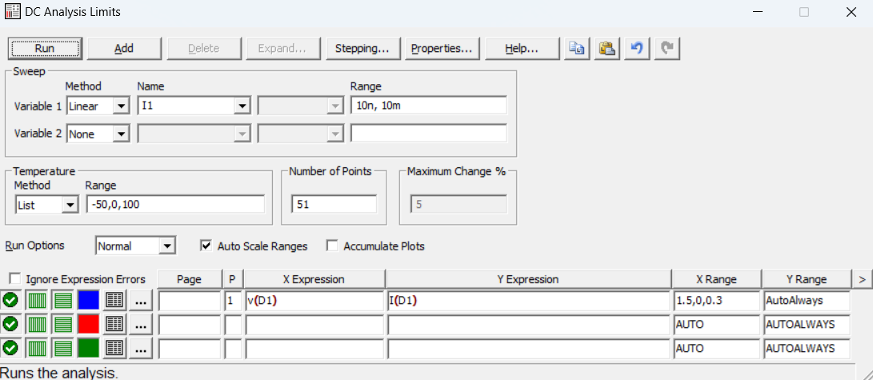

Рис. 3. Параметры настройки режима DC для графика изменения прямого напряжения диода при изменении прямого тока в диапазоне от 10 нА до 10 мА и температуры от -50 до +100 °С

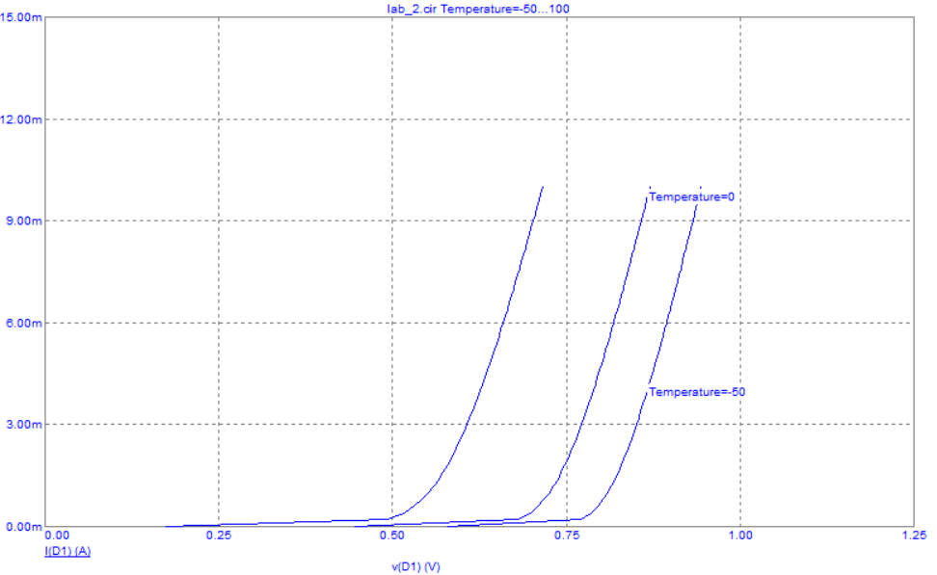

Рис. 4. ВАХ диода при разной температуре (прямое включение)

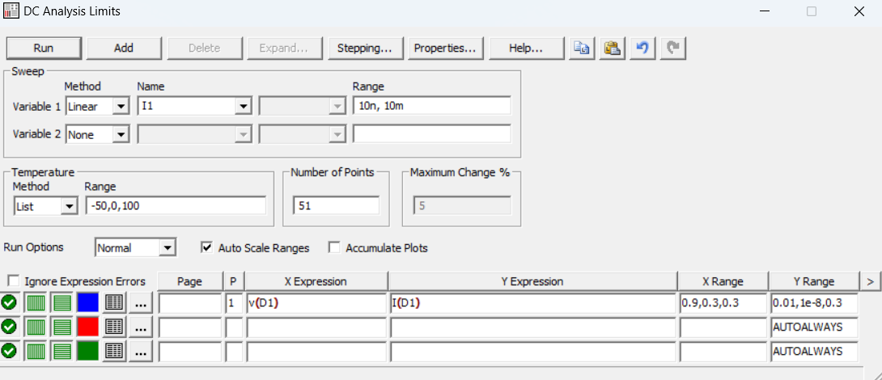

Рис. 5. Параметры настройки режима DC для задания полулогарифмического масштаба отображения графиков

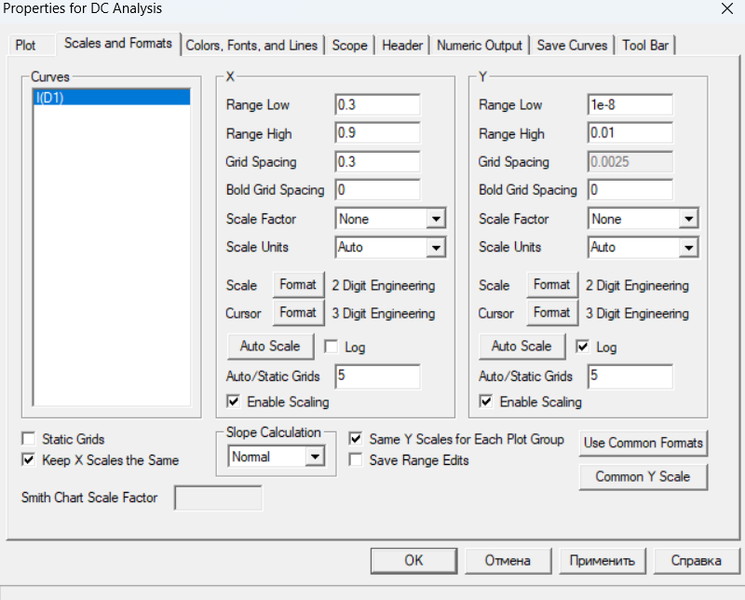

Рис. 6. Параметры настройки режима DC (Properties) для задания полулогарифмического масштаба отображения графиков

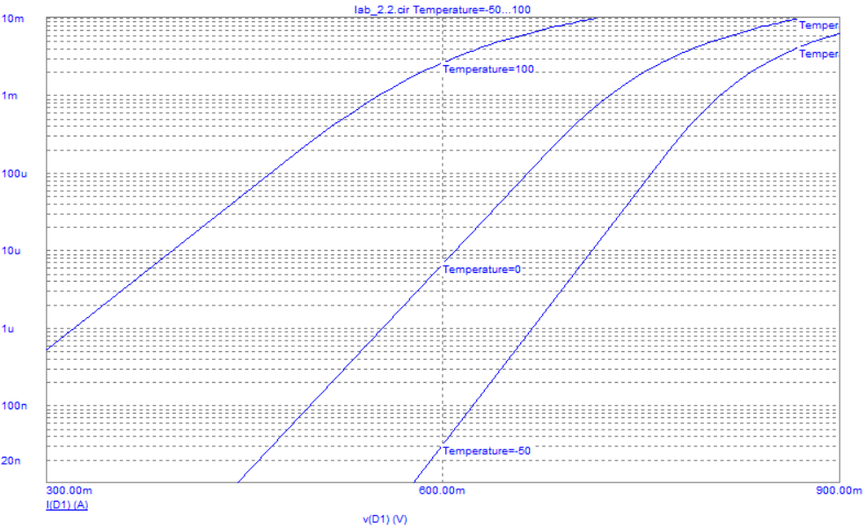

Рис. 7. ВАХ диода при разной температуре (в полулогарифмическом масштабе)

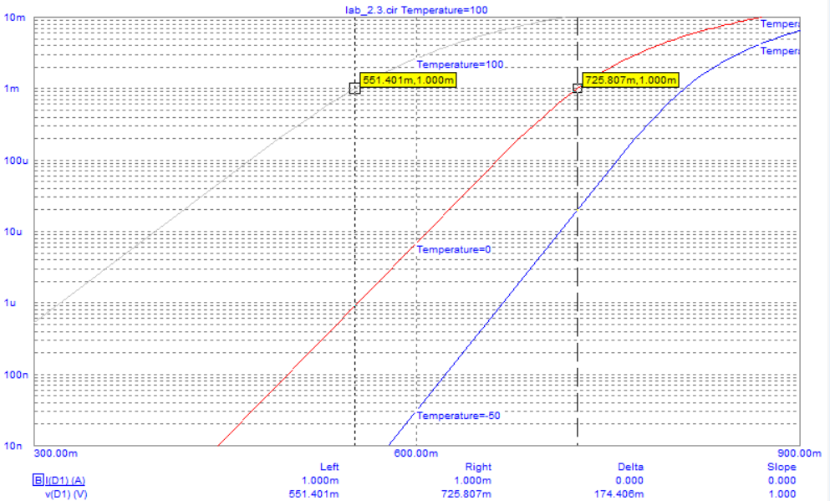

Рис. 8. Зависимость напряжения диода от тока и температуры при прямом включении диода с координатами пересечения кривых с прямой Y=1мА для 100°C и 0°C (Delta – разность, Scope – наклон)

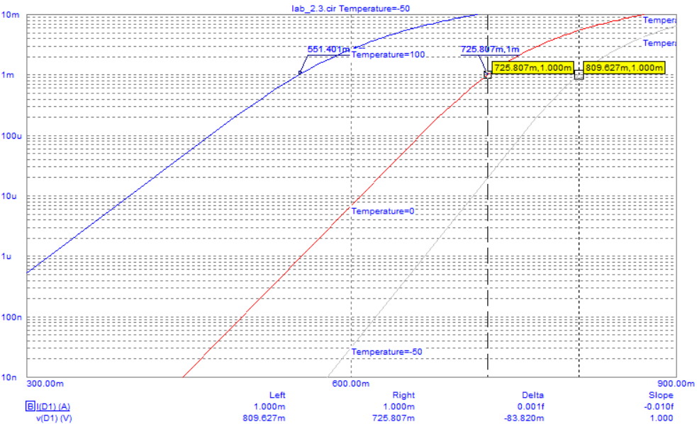

Рис. 9. Зависимость напряжения диода от тока и температуры при прямом включении диода с координатами пересечения кривых с прямой Y=1мА для 0°C и -50°C

Температурный коэффициент напряжения (ТКН) – отношение диапазона изменений напряжения к диапазону изменения температур: ТКН = .

ТКН для рассмотренных температур:

1) ТКН = (U100ºC – U0ºC) / (100ºC – 0ºC) = (725,8 – 551,4) / 100 = –1,744 мВ/°C.

2) ТКН = (U0ºC – U-50ºC) / (0ºC – -50ºC) = (809,6 – 725,8) / 50 = –1,676 мВ/°C.

3) ТКН = (U100ºC – U-50ºC) / (100ºC – -50ºC) = (809,6 – 551,4) / 150 = –1,721 мВ/°C.

Значения ТКН для различных диапазонов температур не равны, а значит ТКН при данном включении – нелинейная величина. Нелинейность ТКН может оказать влияние на точность измерения температуры, но может быть значимой или незначимой в зависимости от точности и диапазона температуры (в широком диапазоне нелинейность будет проявляться сильнее).

Другой способ определения ТКН диода — это получение зависимости прямого напряжения на диоде от температуры при заданном значении тока, также с помощью анализа по постоянному току (DC Analysis).

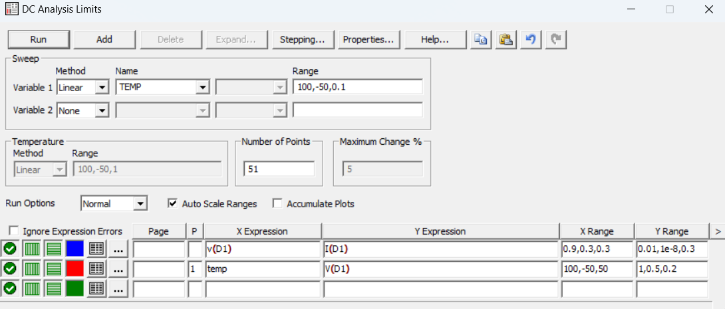

Рис. 10. Настройка параметров анализа

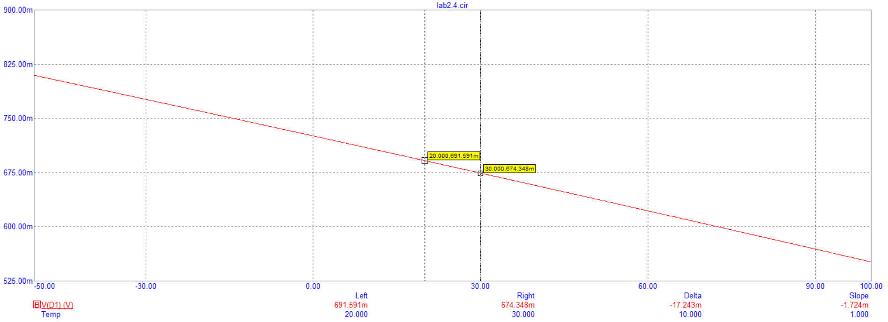

Рис. 11. Зависимость прямого напряжения на диоде от температуры

Полученная зависимость является линейной, это было проверено с помощью инструментов «Next Simulation Data Point» (разность значений напряжений в точках с разницей в 10ºC является примерно одинаковой).

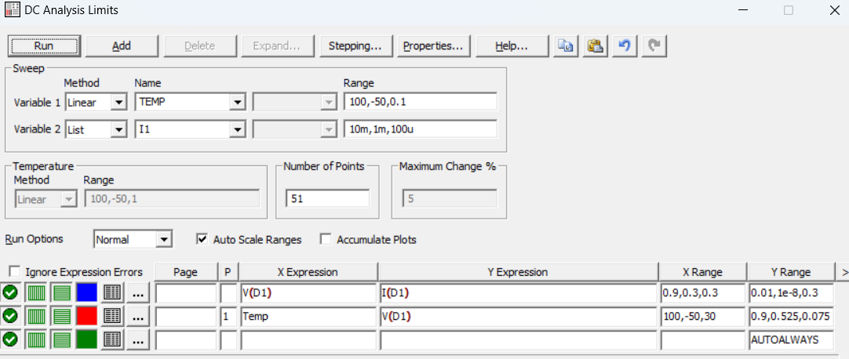

Рис. 12. Настройка параметров анализа зависимости прямого напряжения на диоде от температуры при различных значениях прямого тока (10 мА, 1 мА и 100 мкА)

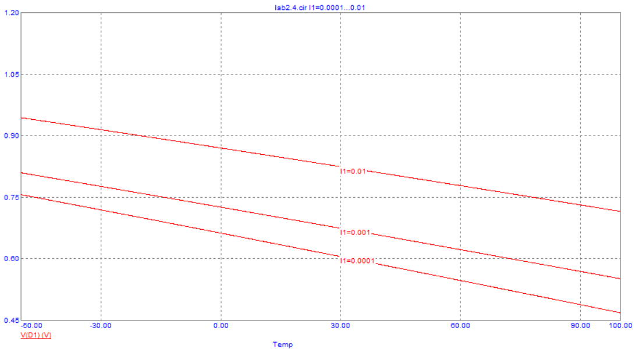

Рис. 13. Зависимость прямого напряжения на диоде от температуры при различных значениях прямого тока

Полученные зависимости: ВАХ диода при разной температуре (рис. 7) и зависимость прямого напряжения на диоде от температуры при различных значениях прямого тока (рис. 13) позволяют однозначно определить параметры схемы усиления для построения термометра.

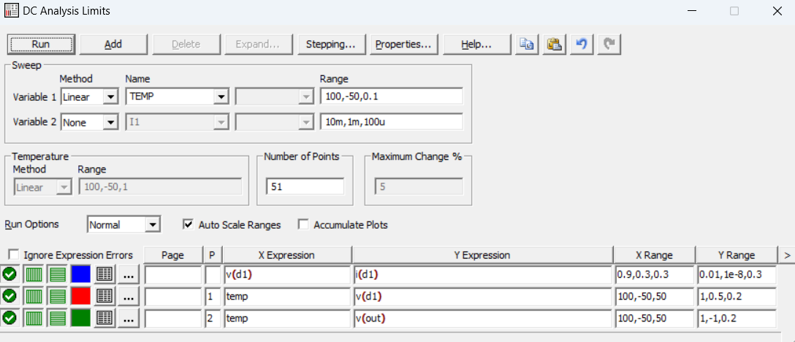

Рис. 14. Настройка параметров анализа зависимости напряжения на выходе термометра от температуры при прямом токе 1 мА

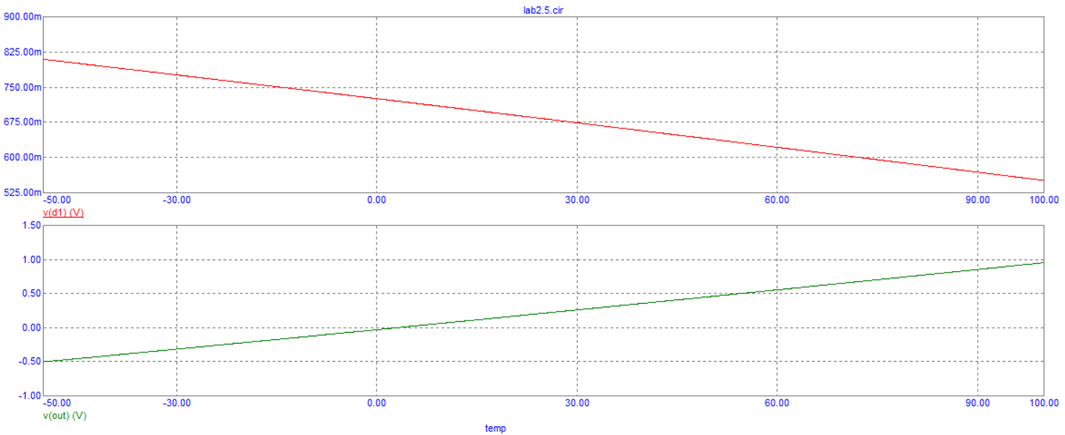

Рис. 15. Зависимость прямого напряжения на диоде от температуры при прямом токе 1 мА (вверху) и зависимость напряжения на выходе термометра от температуры

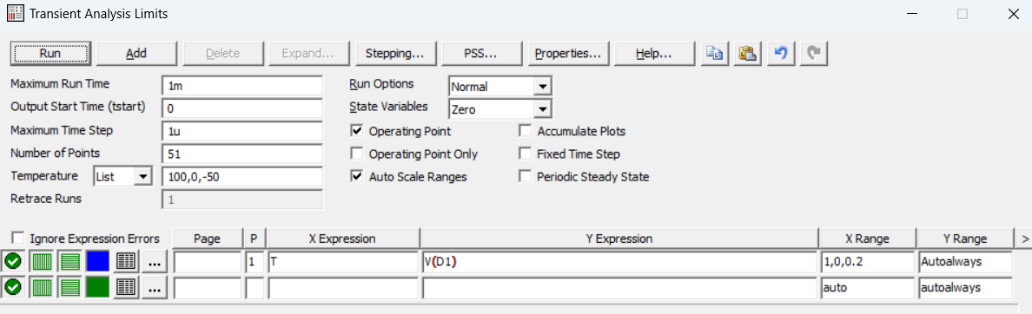

Рис. 16. Панель задания параметров анализа работы схемы во временной области при установке изменения температуры в режиме «List» 100, 0, –50 °С

Maximum Time Step – максимальный шаг по времени должен быть в тысячу раз меньше, чем диапазон времени (этот параметр влияет на быстродействие симуляции и точность рисовки графиков – чем меньше шаг, тем точнее графики, но тем медленнее они зарисовываются). Если диапазон времени взят равным 1мс, то максимальный шаг по времени должен быть – 1 мкс.

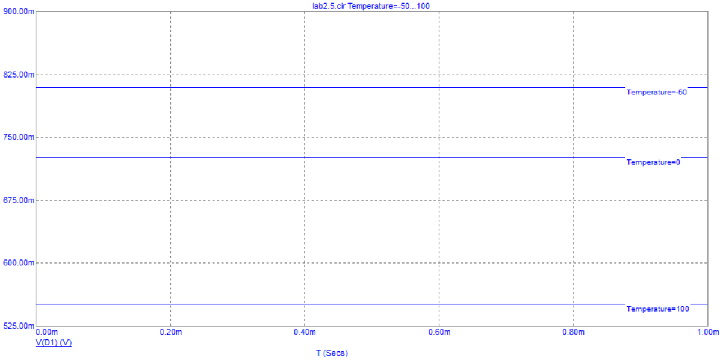

Рис. 17. Зависимость прямого напряжения диода V(IN) при температурах 100, 0, –50°С

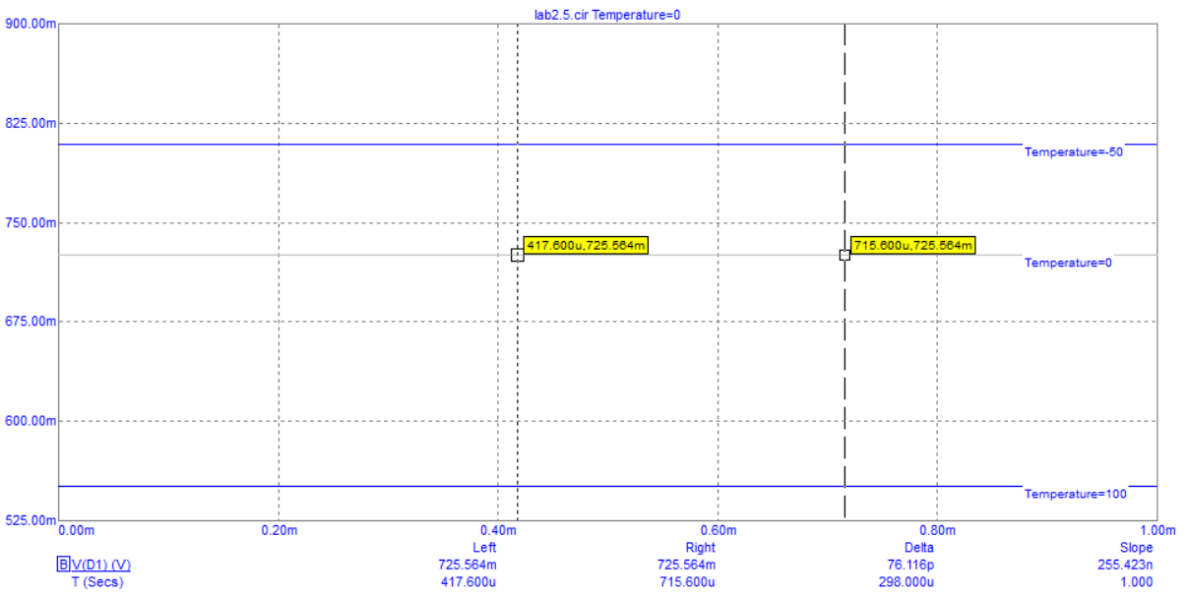

Рис. 18. Получение точных значений напряжений с помощью левого и правого вертикальных маркеров

За счет подачи компенсирующего напряжения V3 противоположной полярности относительно напряжения на диоде D1 необходимо добиться того, что при нулевой температуре выходное напряжение операционного усилителя также будет равно 0. При нагревании p-n-перехода диода напряжение на диоде уменьшается, при этом компенсационное отрицательное напряжение будет превосходить действие положительного напряжения диода, обеспечивая получение на выходе положительного напряжения, соответствующего измеряемой температуре.

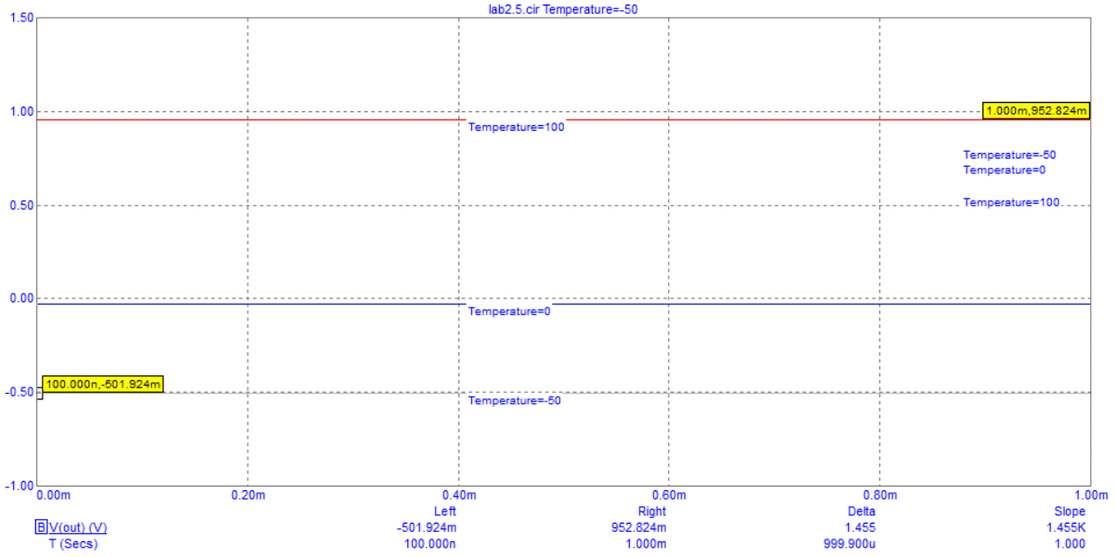

Рис. 19. Выходное напряжение термометра при различных значениях температуры в диапазоне –50 … +100 °С (Transient Analysis)

Из графика на рисунке 19 видно, что при –50 °С выходное напряжение составляет –500 мВ, при 0 °С – 0 В, а при +100 °С – +1000 мВ. Таким образом, значение крутизны выходной характеристики обеспечивается на уровне 10 мВ/°С.

Датчиком температуры в работе является кремниевый диод D1 типа 1N3821. Через диод пропускают фиксированный постоянный ток, задаваемый источником постоянного тока I1. Этот ток образует падение прямого напряжения на диоде D1. Это напряжение усиливается на схеме неинвертирующего усиления на ОУ с одновременной компенсацией напряжения, соответствующего 0 °С. Эта компенсация обеспечивает нулевое напряжение на выходе ОУ при 0 °С.

Полученная схема термометра имеет следующие технические параметры:

– температурный диапазон, °С: –50 … +100;

– диапазон изменения выходного напряжения термометра, мВ: –500 ... +1000;

– коэффициент преобразования температуры, мВ/°C: 10;

– температурный коэффициент напряжения диода для прямого включения, мВ/°: –1,75.

**Выводы**

В данной лабораторной работе была рассмотрена возможность использования полупроводникового диода в качестве датчика температуры. Это возможно благодаря зависимости прямого напряжения диода от температуры (прямое напряжение на диоде линейно уменьшается с повышением температуры). При этом операционный усилитель должен быть высокой точности, так как требуется усиление малых изменений напряжения. Ограничения использования диода в качестве датчика температуры заключаются в том, что при очень низких или очень больших значениях температуры зависимость напряжения на диоде от температуры может стать нелинейной, может потребоваться калибровка, также диод имеет ограниченный диапазон рабочих температур и чувствителен к изменению тока, проходящего через него.